[学术争议！天津医科大学口腔医院副院长团队论文被指图片多处重复](https://mp.weixin.qq.com/s?__biz=MzkyNTc2OTI4Mw==&mid=2247491997&idx=3&sn=542c825fef092d9137a728ae9cf2e3de&chksm=c0955e1738877a5bcae9c8a8bd30aa5e8d4fce84453935b2beec124ff76b6f83ab9b9370c502&scene=126&sessionid=1743180770)

[慧眼学术](javascript:void(0);)2025-03-26 13:33:33中国香港





**论文信息**

2024年10月，**天津医科大学口腔医院**在Scientific Reports期刊上发表一篇标题为“Application of a modified multifunctional short peptide in the treatment of periodontitis”**改良多功能短肽在牙周炎治疗中的应用**的论文被质疑。

本研究得到了中国国家重点研发计划（项目编号：2022YFC2405903）和天津市自然科学基金（项目编号：23JCYBJC00350、21JCZDJC01090）的支持。

doi: 10.1038/s41598-024-69933-z

第一作者，通讯作者：天津医科大学口腔医院  Xi Zhang

通讯作者：天津医科大学口腔医院 Jiayin Deng （音译：邓嘉胤）

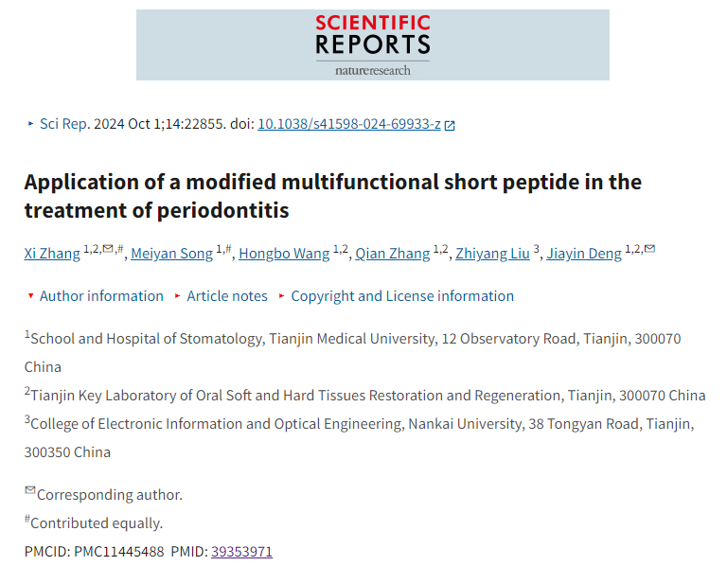

**质疑信息**

**2025年3月，Sholto David在 Pubpeer 论坛上发表评论：**

图6:应该显示不同实验条件的图像之间的意外重叠。我加了红色的矩形来表示我的意思。请作者检查并评论？

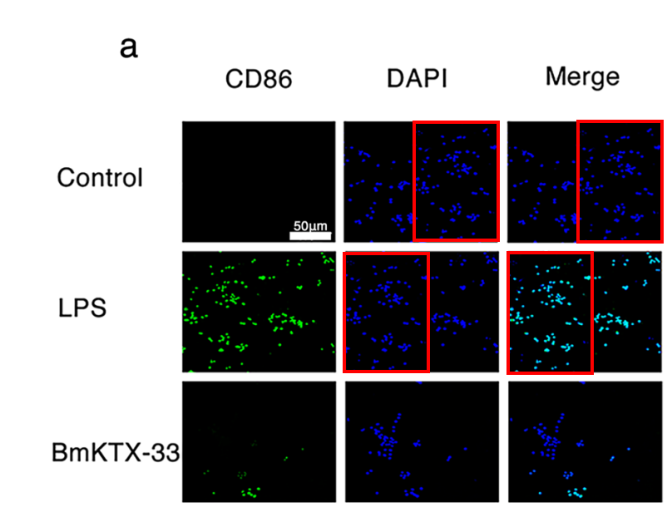

**经过慧眼学术再次查重后发现大量重复。（见下图）**

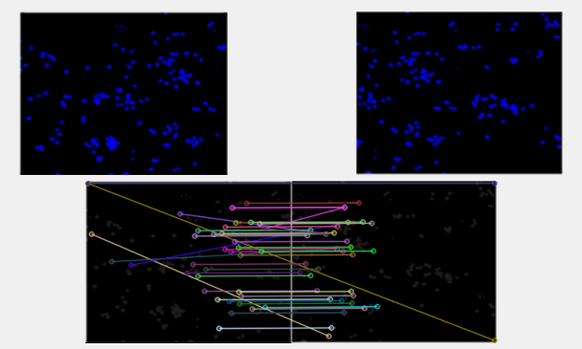

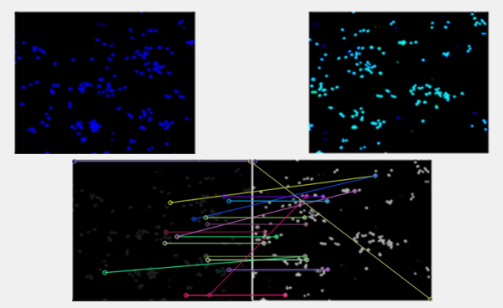

消息来源：

https://pubpeer.com/publications/7F3D3509E8789DF31AC8BECA9319A4#1

声明：

若认为本内容侵犯您或者单位的权益，请速与我们联系并详述侵权情况。我们将依法快速处理，移除涉嫌侵权内容。

联系QQ   1729349097

**往期推荐:**

[引爆全网的学术不端克星神器！一键本地检测，全网最低价，再也不用担心图片误用和第三方图片造假的神器来啦](https://mp.weixin.qq.com/s?__biz=MzkyNTc2OTI4Mw==&mid=2247484961&idx=1&sn=d8a51a591fb0c959e88bc92de949b52c&scene=21#wechat_redirect)

[委员建议：将学术不端行为与其他造假行为一样入“罪”](https://mp.weixin.qq.com/s?__biz=MzkyNTc2OTI4Mw==&mid=2247491231&idx=1&sn=bf06908b0e9e428754f6000aee228d8e&scene=21#wechat_redirect)

[上海交通大学医学院附属新华医院妇产科研究：同一只小鼠跨组使用引发热议](https://mp.weixin.qq.com/s?__biz=MzkyNTc2OTI4Mw==&mid=2247491873&idx=1&sn=5a5a332536e5e553616a469db0ceaa34&scene=21#wechat_redirect)

[南京中医药大学附属医院放射科主任团队研究被指问题重重，多图重叠成焦点](https://mp.weixin.qq.com/s?__biz=MzkyNTc2OTI4Mw==&mid=2247491708&idx=2&sn=5338a9fdda1f2807a34fe1be499c78cf&scene=21#wechat_redirect)

[厦门大学附属翔安医院，宁波市医疗中心李惠利医院合作研究被指多处图片重叠与克隆](https://mp.weixin.qq.com/s?__biz=MzkyNTc2OTI4Mw==&mid=2247491914&idx=1&sn=f2421b6bcf3f228868d51e69904ab890&scene=21#wechat_redirect)